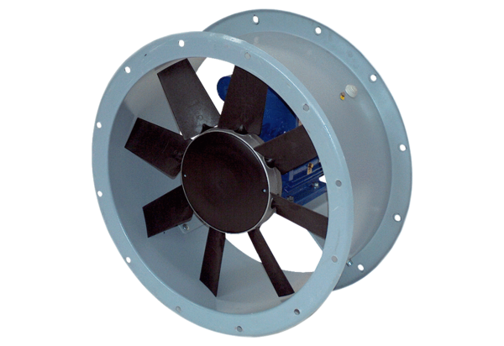Axiál csőventilátor DAR 90/6-2 ExCsomagolási egység: 1 darabVálaszték: C
Termékszám: 0073.0367Gyártó: MAICO

